

**“Corporación Educacional Gloria Méndez Briones”**

**“Educando con amor para formar grandes personas”**

**ASIGNATURA: Historia NIVEL: Séptimo Básico**

**ACTIVIDAD N°: 7 PROFESOR/A: Sandra Flores**

**Objetivo de la actividad**: Ubicar históricamente algunas civilizaciones antiguas.

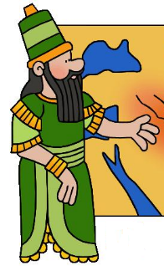

**SURGIMIENTO PRIMERAS CIVILIZACIONES**

Los cambios experimentados por la humanidad durante el Neolítico no solo terminaron con el período más largo de nuestra historia, el Paleolítico, sino que también pavimentaron el camino para el surgimiento de las primeras civilizaciones. Estas constituyeron una nueva forma de organización social que llevaría los adelantos neolíticos a un nuevo nivel de desarrollo técnico y cultural, como lo fueron la invención de la escritura, el desarrollo de la metalurgia, la centralización del poder, la administración y la contabilidad, así como también el inicio de la cultura urbana y el desarrollo de leyes escritas.

**CARACTERÍSTICAS DE LAS PRIMERAS CIVILIZACIONES**

Su sustento fue agrícola

y ganadero.

Destacaron por su arquitectura

monumental, asociada al poder

político y religioso.

Desarrollaron importantes centros urbanos.

Concentraron el poder

político en su gobernante.

Desarrollaron sociedades

jerarquizadas y esclavistas.

**PRIMERAS CIVILIZACIONES**

Fueron sociedades con un gran

desarrollo científico, especialmente en astronomía, matemática y medicina.

Construyeron numerosos canales de regadío y embalses con el fin de dotar de agua a sus cosechas, lo que favoreció el desarrollo de una autoridad centralizada con capacidad de mandar.

**¿DÓNDE Y CUÁNDO SURGEN ESTAS CIVILIZACIONES?**

Se desarrollaron en distintos momentos y espacios geográficos del mundo y, de manera bastante autónoma, es decir, sin contacto con otras civilizaciones.

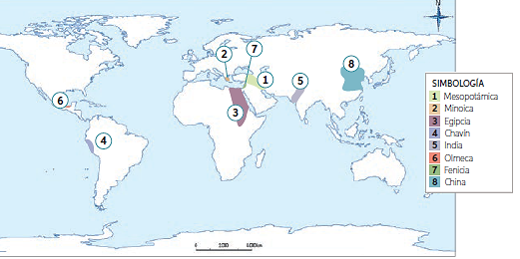

**MARCO TEMPORAL DE LAS PRIMERAS CIVILIZACIONES**

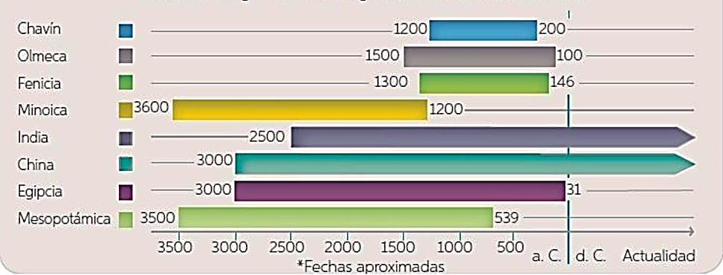

**ACTIVIDADES**

**Instrucciones:** Responde las siguientes preguntas en tu cuaderno.

1.- ¿Qué entiendes por civilización?

2.- ¿Qué elementos crees que son necesarios para que a un pueblo se le considere una civilización?

3.- ¿Qué factores fueron decisivos en el surgimiento de las nuevas civilizaciones? ¿Qué función habría cumplido cada uno de estos factores?

4.- A partir del mapa ¿Dónde surgió la primera civilización? Describe su localización.

5.- ¿Qué civilizaciones tuvieron mayor y menor duración temporal? ¿Cuáles existieron simultáneamente?

6.- ¿Qué civilizaciones antiguas pueden haberse relacionado entre sí? Fundamenta.

7.- ¿Cuáles de ellas piensas que se desarrollaron de manera más aislada?, ¿por qué?

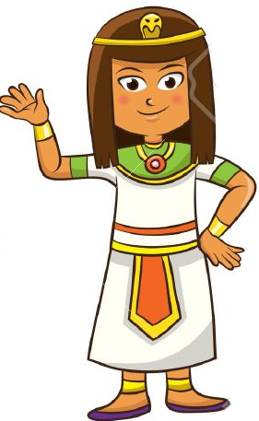

**Bueno me despido hasta la próxima vez, donde continuaremos estudiando como nuestras civilizaciones fueron un aporte a la sociedad actual.**

|  |
| --- |
| **IMPORTANTE:**  Estimados estudiantes dudas y consultas al correo: [sandra.flores@cegmb.cl](mailto:sandra.flores@cegmb.cl). Además solicito enviar una foto de la actividad número 1, 4 y 6 desarrollada en el cuaderno. Gracias |